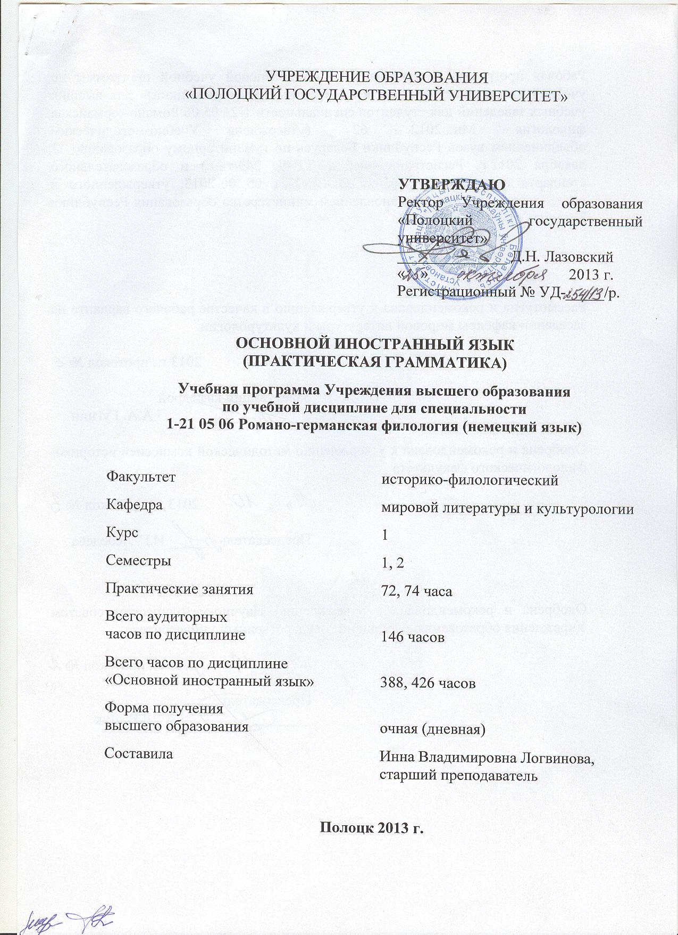
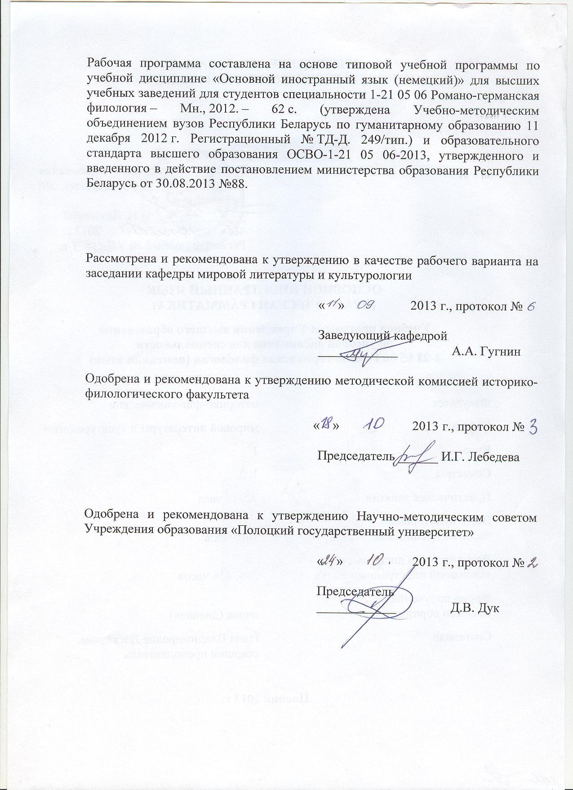

ПОЯСНИТЕЛЬНАЯ ЗАПИСКА

Организация процесса обучения исходит из принципа комплексной координации всех составляющих коммуникативной компетенции. Каждый курс имеет определённые приоритеты в постановке стратегических учебных задач. На первом курсе наряду с практикой устной и письменной речи, фонетикой особое внимание уделяется и изучению грамматики.
Целью курса «Практическая грамматика» является усвоение базисных сведений о грамматической системе немецкого языка, её единицах и структуре, а также выработка устойчивых умений и навыков корректного употребления изученных грамматических явлений в устной и письменной речи в соответствии с коммуникативной интенцией и ситуацией общения.
Задачи изучения дисциплины:
- выработка умений узнавать и понимать грамматические формы и конструкции при аудировании и чтении;
- выработка умений пользоваться грамматическими формами и конструкциями в устной (диалогической и монологической) и письменной речи;
- обеспечение базового уровня знаний грамматического строя немецкого языка.
По окончании первого курса студент должен знать:
- грамматические категории имени существительного и прилагательного и способы их выражения;
- правила образования основных и временных форм глагола;
- основные правила употребления артиклей и предлогов в немецком языке;
- основные формы построения немецкого предложения;
уметь:
- излагать грамматический материал, иллюстрируя примерами;
- анализировать изученное грамматическое явление;
- переводить предложения, содержащие изученные явления, с русского на немецкий и наоборот;
- использовать изученные модели в ситуациях речевого общения;
владеть:
- нормами употребления изученных грамматических явлений в устной и посьменной речи на немецком языке.

Диагностика компетенций студентов осуществляется во время практических занятий в форме устного опроса и при написании контрольных работ, а также во время экзамена по немецкому языку в форме грамматического анализа изученных явлений.
Распределение общего количества часов по семестрам:

Семестр | Вид занятия | Количество часов
I | Практические занятия | 72
II | Практические занятия | 74

Требования к академическим компетенциям специалиста
АК-1. Уметь применять базовые научно-теоретические знания для решения теоретических и практических задач.
АК-2. Владеть системным и сравнительным анализом.
АК-4. Уметь работать самостоятельно.
АК-8. Обладать навыками устной и письменной коммуникации.

Требования к социально-личностным компетенциям специалиста
СЛК-1. Обладать качествами гражданственности.
СЛК-2. Быть способным к социальному взаимодействию.
СЛК-7. Логично, аргументировано и ясно строить устную и письменную речь, использовать навыки публичной речи, ведения дискуссии и полемики.

Требования к профессиональным компетенциям специалиста
Научно-педагогическая и учебно-методическая деятельность
ПК-1. применять различные технологии обучения языку и литературе.
Научно-исследовательская деятельность
ПК-10. Применять современную методику реферирования и редактирования текстов.
ПК-11. Пользоваться научной и справочной литературой на русском, белорусском и иностранных языках.
Инновационная деятельность
ПК-24. Использовать достижения науки и передовых технологий в образовательной и научно-исследовательской сферах.

Содержание учебного материала

Практические занятия

Тема 1. Имя существительное.
Общая семантико-синтаксическая характеристика; род; образование множественного числа; склонение.
Тема 2. Артикль.
Определённый, неопределённый, нулевой артикль; артикль с именами собственными, вещественными и абстрактными.
Тема 3. Предлог.
Предлоги с родительным, дательным, винительным падежами; предлоги с двойным управлением.
Тема 4. Местоимение.
Личные, притяжательные, возвратные, неопределённые, вопросительные местоимения.
Тема 5. Имя прилагательное.
Общая семантико-синтаксическая характеристика; сильное, слабое, смешанное склонение; субстантивация прилагательных и причастий; степени сравнения прилагательных.
Тема 6. Глагол.
Слабые, сильные, претерито-презентные, неправильные, возвратные, модальные глаголы; образование основных форм, временные формы активного залога, императив.
Тема 7. Синтаксис.
Основные коммуникативные типы предложения; представление о главных и второстепенных членах предложения; общие сведения о порядке слов в предложении; сложносочинённые и сложноподчинённые предложения.

учебно-методическая карта дисциплины

Номер темы | Название раздела, темы; перечень изучаемых вопросов | Количество аудиторных часов |  |  |  | Материальное обеспечение занятия (наглядные, методические пособия и др.) | Литература | Формы контроля  знаний
Номер темы | Название раздела, темы; перечень изучаемых вопросов | лекции | практические  (семинарские)  занятия | лабораторные  занятия | управляемая  самостоятельная работа студента |  | Литература | Формы контроля  знаний
1 | Имя существительное. Общая семантико-синтаксическая характеристика. Род имён существительных по значению. Мужской род. |  | 2 |  |  |  | 1, 2, 3, 4
1 | Род имён существительных по значению. Женский род. |  | 2 |  |  |  | 1, 2, 3, 4
1 | Род имён существительных по значению. Средний род. Колебания в роде (двойной род). |  | 2 |  |  |  | 1, 2, 3, 4
1 | Род имён существительных по форме. Мужской род. |  | 2 |  |  |  | 1, 2, 3, 4
1 | Род имён существительных по форме. Женский род. |  | 2 |  |  |  | 1, 2, 3, 4
1 | Род имён существительных по форме. Средний род. |  | 2 |  |  |  | 1, 2, 3, 4
1 | Род имён существительных. Обобщение. |  | 2 |  |  |  | 1, 2, 3, 4 | контрольная работа
1 | Образование множественного числа имён существительных. Тип I: -е. |  | 2 |  |  |  | 1, 2, 3, 4
1 | Образование множественного числа имён существительных. Тип II: -(e)n. |  | 2 |  |  |  | 1, 2, 3, 4
1 | Образование множественного числа имён существительных. Тип III: -er. |  | 2 |  |  |  | 1, 2, 3, 4
1 | Образование множественного числа имён существительных. Тип IV: без суффикса. Тип V: -s. |  | 2 |  |  |  | 1, 2, 3, 4
1 | Особые формы образования множественного числа. |  | 2 |  |  |  | 1, 2, 3, 4
1 | Существительные, употребляющиеся только в единственном / во множественном числе. Образование множественного числа омонимов. |  | 2 |  |  |  | 1, 2, 3, 4 | контрольная работа
1 | Склонение имён существительных. Сильное склонение. |  | 2 |  |  |  | 1, 2, 3, 4
1 | Склонение имён существительных. Слабое склонение. |  | 2 |  |  |  | 1, 2, 3, 4
1 | Склонение имён существительных. Женское склонение. Переходная группа. |  | 2 |  |  |  | 1, 2, 3, 4
1 | Склонение существительных во множественном числе. |  | 2 |  |  |  | 1, 2, 3, 4
1 | Склонение собственных имён (склонение имён и фамилий). |  | 2 |  |  |  | 1, 2, 3, 4
1 | Склонение собственных имён (склонение географических названий). |  | 2 |  |  |  | 1, 2, 3, 4 | контрольная работа
2 | Артикль. Функции артикля. Склонение артикля. Определённый артикль. |  | 2 |  |  |  | 1, 2, 3, 4
2 | Неопределённый артикль. |  | 2 |  |  |  | 1, 2, 3, 4
2 | Нулевой артикль. |  | 2 |  |  |  | 1, 2, 3, 4
2 | Употребление артикля с именами собственными. |  | 2 |  |  |  | 1, 2, 3, 4
2 | Употребление артикля с вещественными существительными. |  | 2 |  |  |  | 1, 2, 3, 4
2 | Употребление артикля с абстрактными существительными. |  | 2 |  |  |  | 1, 2, 3, 4 | контрольная работа
3 | Предлог. Предлоги, требующие генитива. |  | 2 |  |  |  | 1, 2, 3, 4
3 | Предлоги, требующие датива. |  | 2 |  |  |  | 1, 2, 3, 4
3 | Предлоги, требующие аккузатива. |  | 2 |  |  |  | 1, 2, 3, 4
3 | Предлоги с двойным управлением. |  | 2 |  |  |  | 1, 2, 3, 4
3 | Повторение. |  | 2 |  |  |  | 1, 2, 3, 4
4 | Местоимение. Личные, притяжательные местоимения. |  | 2 |  |  |  | 1, 2, 3, 4
4 | Возвратные местоимения. |  | 2 |  |  |  | 1, 2, 3, 4
4 | Неопределённые местоимения. |  | 2 |  |  |  | 1, 2, 3, 4
4 | Вопросительные местоимения. |  | 2 |  |  |  | 1, 2, 3, 4
 | Обобщающее повторение |  | 2 |  |  |  | 1, 2, 3, 4
 | Обобщающее повторение |  | 2 |  |  |  | 1, 2, 3, 4 | экзаменационная контрольная работа
5 | Имя прилагательное. Общая семантико-синтаксическая характеристика. Слабое склонение (единственное число). |  | 2 |  |  |  | 1, 2, 3, 4
5 | Сильное склонение имён прилагательных (единственное число). |  | 2 |  |  |  | 1, 2, 3, 4
5 | Смешанное склонение имён прилагательных (единственное число). |  | 2 |  |  |  | 1, 2, 3, 4
5 | Склонение имён прилагательных во множественном числе. Слабое склонение. |  | 2 |  |  |  | 1, 2, 3, 4
5 | Склонение имён прилагательных во множественном числе. Сильное склонение. |  | 2 |  |  |  | 1, 2, 3, 4
5 | Субстантивация прилагательных и причастий. |  | 2 |  |  |  | 1, 2, 3, 4 | контрольная работа
5 | Субстантивация прилагательных и причастий. |  | 2 |  |  |  | 1, 2, 3, 4
5 | Степени сравнения имён прилагательных. Сравнительная степень. |  | 2 |  |  |  | 1, 2, 3, 4
5 | Превосходная степень. |  | 2 |  |  |  | 1, 2, 3, 4
5 | Сравнение. Валентность прилагательных. |  | 2 |  |  |  | 1, 2, 3, 4
5 | Синтаксические функции имени прилагательного. |  | 2 |  |  |  | 1, 2, 3, 4 | контрольная работа
6 | Глагол. Грамматические категории. Образование основных форм. |  | 2 |  |  |  | 1, 2, 3, 4
6 | Временные формы глагола. |  | 2 |  |  |  | 1, 2, 3, 4
6 | Презенс слабых глаголов. |  | 2 |  |  |  | 1, 2, 3, 4
6 | Презенс сильных глаголов. |  | 2 |  |  |  | 1, 2, 3, 4
6 | Презенс глаголов со смешанными формами. |  | 2 |  |  |  | 1, 2, 3, 4
6 | Презенс неправильных глаголов. |  | 2 |  |  |  | 1, 2, 3, 4
6 | Презенс глаголов с отделяемыми и неотделяемыми приставками. |  | 2 |  |  |  | 1, 2, 3, 4
6 | Презенс возвратных глаголов. |  | 2 |  |  |  | 1, 2, 3, 4 | контрольная работа
6 | Претерит сильных глаголов. |  | 2 |  |  |  | 1, 2, 3, 4
6 | Претерит слабых глаголов. |  | 2 |  |  |  | 1, 2, 3, 4
6 | Претерит неправильных глаголов. |  | 2 |  |  |  | 1, 2, 3, 4
6 | Перфект со вспомогательным глаголом sein. |  | 2 |  |  |  | 1, 2, 3, 4
6 | Перфект со вспомогательным глаголом haben. |  | 2 |  |  |  | 1, 2, 3, 4
6 | Плюсквамперфект |  | 2 |  |  |  | 1, 2, 3, 4
6 | Футурум I |  | 2 |  |  |  | 1, 2, 3, 4
6 | Модальные глаголы. Основные формы. |  | 2 |  |  |  | 1, 2, 3, 4 | контрольная работа
6 | Спряжение модальных глаголов (презенс). |  | 2 |  |  |  | 1, 2, 3, 4
6 | Спряжение модальных глаголов (претерит). |  | 2 |  |  |  | 1, 2, 3, 4
6 | Модальные глаголы. Значение. Употребление. |  | 2 |  |  |  | 1, 2, 3, 4
6 | Императив. |  | 2 |  |  |  | 1, 2, 3, 4
6 | Управление глаголов. |  | 2 |  |  |  | 1, 2, 3, 4
7 | Синтаксис. Простое предложение. Порядок слов. Рамочная конструкция. |  | 2 |  |  |  | 1, 2, 3, 4
7 | Вопросительное предложение. Побудительное предложение. |  | 2 |  |  |  | 1, 2, 3, 4 | контрольная работа
7 | Сложное предложение. Сложносочинённое предложение. |  | 2 |  |  |  | 1, 2, 3, 4
7 | Сложноподчинённое предложение. |  | 2 |  |  |  | 1, 2, 3, 4
 | Обобщающее повторение |  | 2 |  |  |  | 1, 2, 3, 4 | Экзаменационная контрольная работа

Информационно-методическая часть

Основная литература

1. Паремская, Д.А., Борчук, О.В. Немецкий язык. Практическая грамматика: Учеб. пособие для ин-тов и фак. иностр. яз. - Мн.: «Высшая школа», 1992. – 200 с.

2. Паремская, Д.А. Немецкая грамматика для начинающих. - Мн.: «Высшая школа», 1999. – 350 с.

3. Сенькевич-Захарова, С. В. Методические указания по практической грамматике для студентов 1 курса специальности 02.03.06.02 «Немецкий язык». – Новополоцк, 2002, – 68 с.

4. Овчинникова, А. В., Овчинников, А. Ф. Новые 500 упражненийпо грамматике немецкого языка. – М., 2003. – 352 с.

Дополнительная литература

5. Axel, H. EM: Übungsgrammatik. Deutsch als Fremdsprache / H. Axel, M. Magdalena usw. – Max Hueber Verlag, 2002

6. Dreyer / Schmidt. Lehr-und Übungsbuch der deutschen Grammatik / Dreyer / Schmidt.- Max Hueber Verlag, 2008. – 359S.
7. Тагиль И. П. Грамматика немецкого языка . – СПб.: КАРО, 2004. – 392с.
8. Тагиль И. П. Грамматика немецкого языка в упражнениях. – СПб.: КАРО, 2003. – 240с.
9. Apelt, M. L. Grammatik: a la carte! Das Übungsbuch zur Grundgrammatik Deutsch / Mary L. Apelt, Hans-Peter Apelt usw. – Verlag Moritz Diesterweg, Verlag Sauerländer, 1992.

